# **遥感概论实验 第4次上机作业（大气校正）**

**100002000001 许愿**

1. 大气校正
2. 打开数据

启动ENVI ，选择菜单栏上的File - Open...，打开本次实验所需数据LC08_L1TP_120043_20210326_20210402_01_T1_MTL.txt。

1. 打开辐射定标工具

在Toolbox中选择Radiometric Correction - Radiometric Calibration，在弹出的Data Selection窗口选择默认的第一份文件，点击OK。在Radiometric Calibration窗口中点击Apply FLAASH Settings，再设置输出的文件名为result1.dat，单击OK。输出前后结果如图所示。

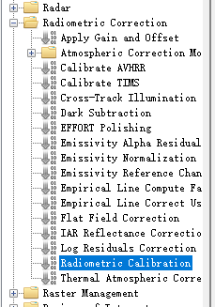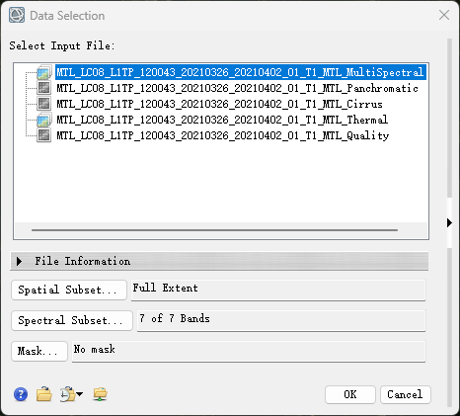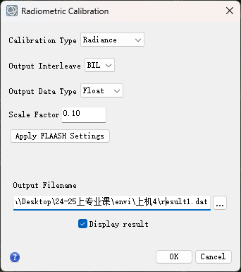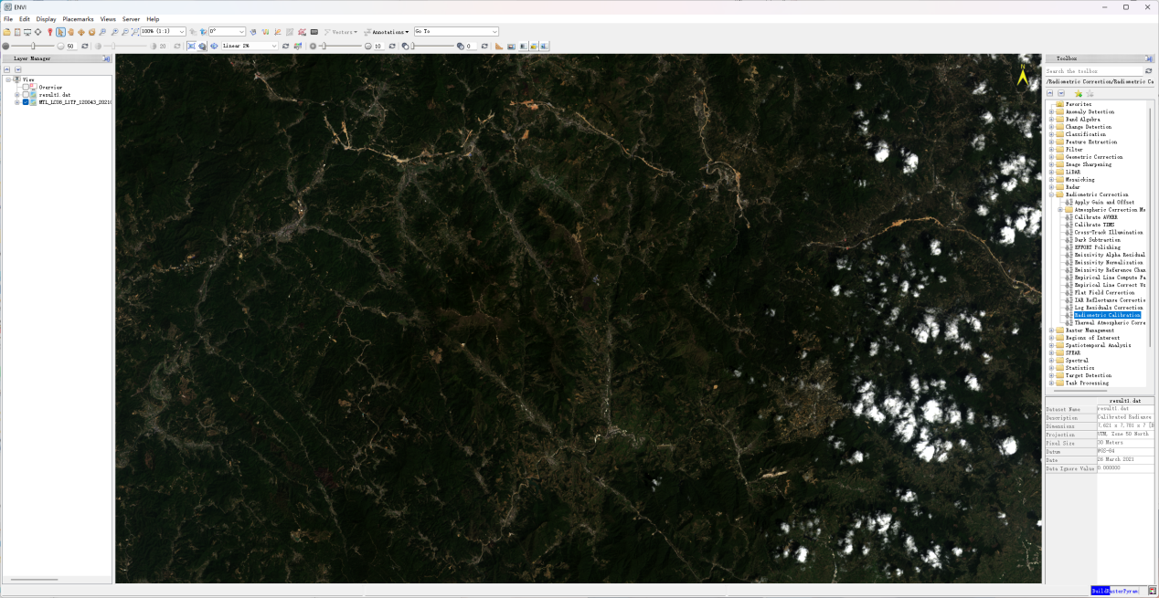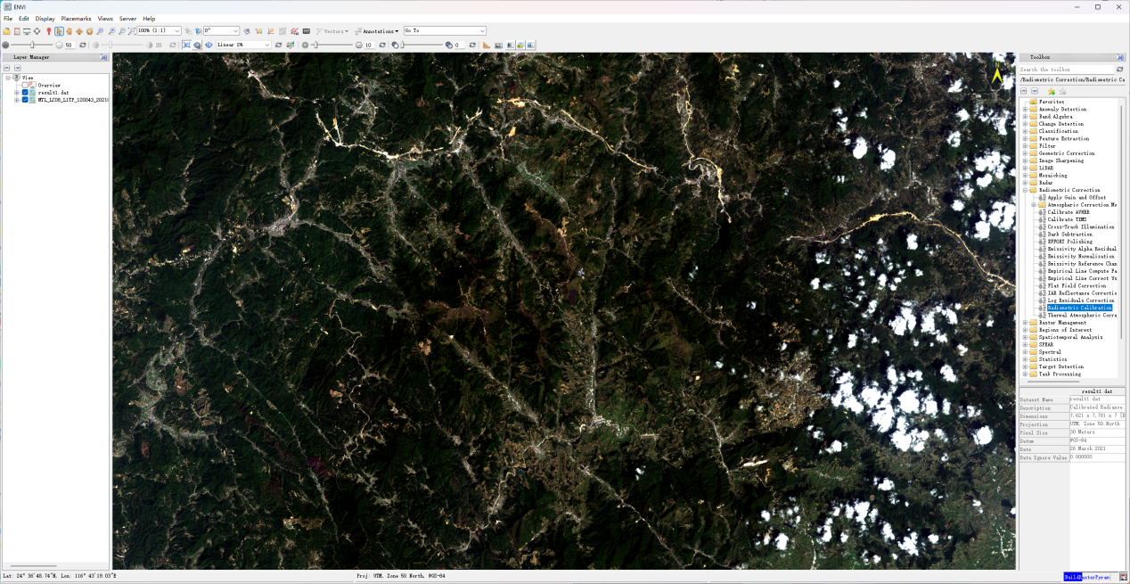

1. QUAC大气校正
2. 打开QUAC工具

在Toolbox中选择Radiometric Correction - Atmospheric Correction Module - QUAC。

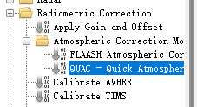

1. 进行校正

在弹出的Data Selection窗口中选中辐射定标结果数据，点击OK。在弹出的QUAC窗口中设定输出的文件名为result2.dat，点击OK。校正前后结果如图所示。

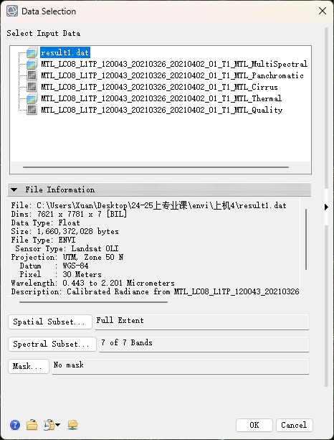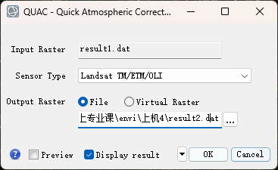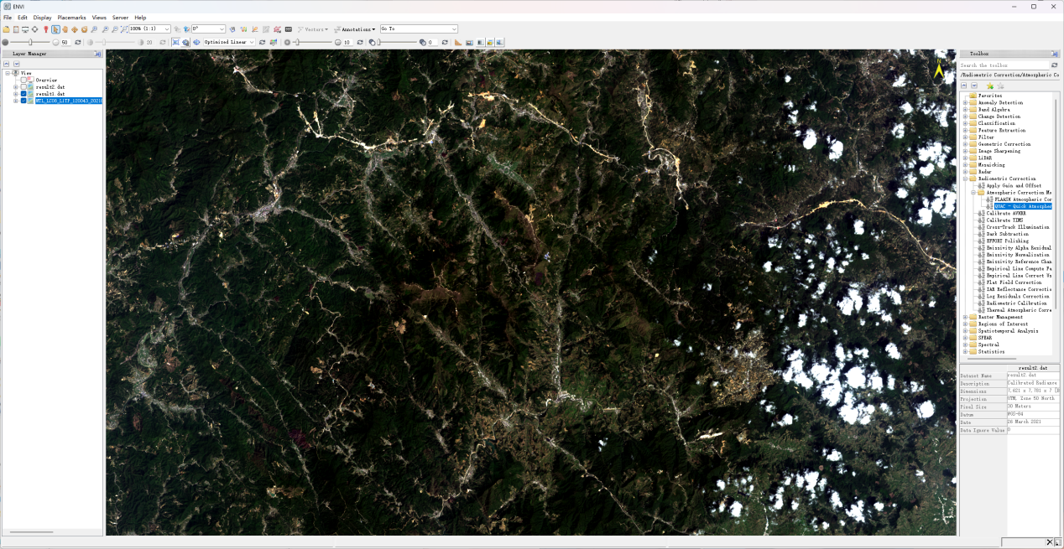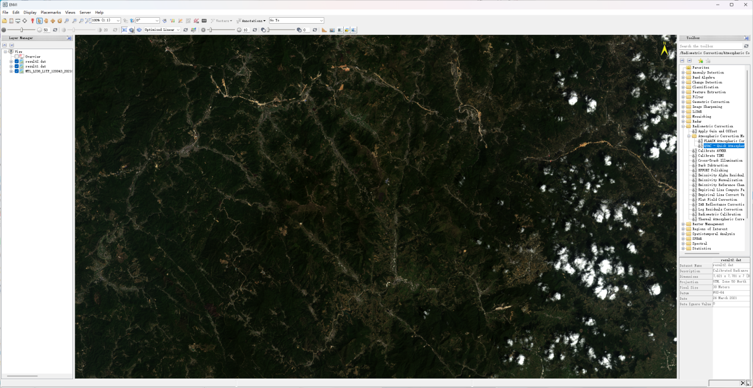

1. FLAASH大气校正
2. 打开FLAASH工具

在Toolbox中选择Radiometric Correction - Atmospheric Correction Module - FLAASH Atmospheric Correction。

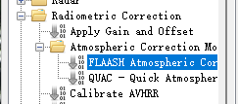

1. 设置数据

在Input Radiance Image选择辐射定标结果数据，在Radiance Scale Factors面板中选择Use single scale factor for all bands，点击OK。配置输出的文件名为flash.img，配置Sensor Type为Landsat-8 OLI，其余保持默认。

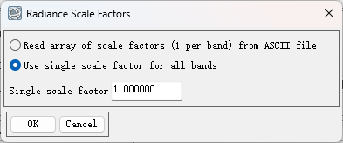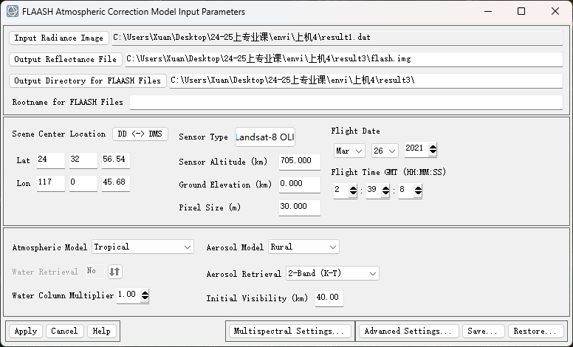

点击Multispectral Settings...按钮，在打开的窗口中切换到Kaufman-Tanre Aerosol Retrieval页面，点击Defaults->按钮，选择660:2100nm，点击OK。设置完毕后，点击Apply进行大气校正。校正前后结果如图所示。

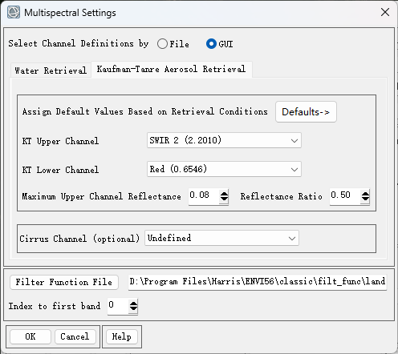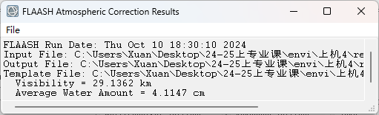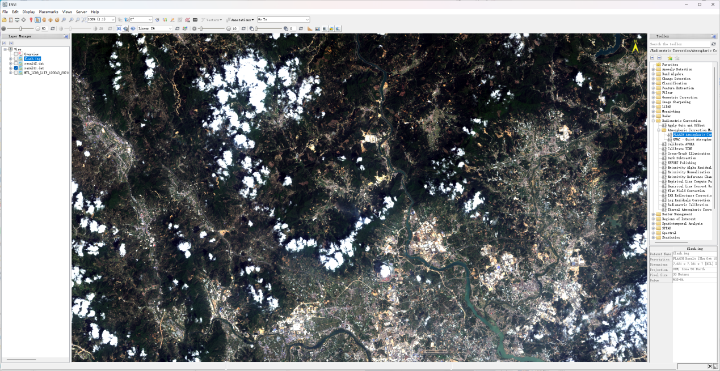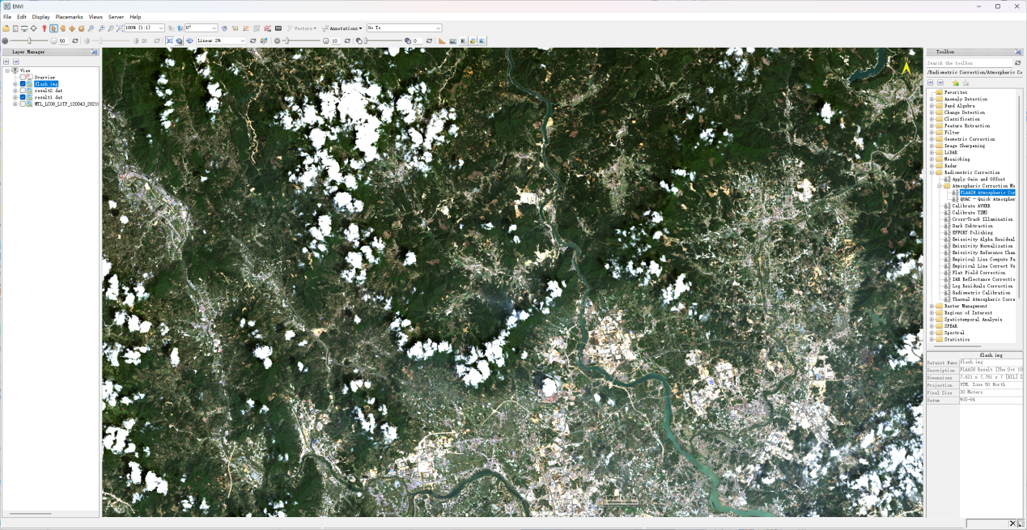

1. 查看典型地物波谱曲线

选择菜单栏上的Display - Profiles - Spectral 查看典型地物波谱曲线。原图及修正后的波谱曲线如图所示。

